泉教办〔2021〕8号附件3
报送参赛材料流程与操作指南

技术指导老师微信
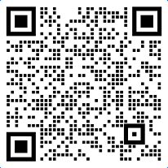

注册流程
注册步骤1：
使用电脑浏览器或者手机打开注册网站
https://zyx.newideacloud.com/zcbd/
注册步骤2：
输入“学校信息——入学年份——年级——班级——名字——性别”点击提交
注册步骤3：
截图（或者复制）保存学校链接，学生账号，学生密码
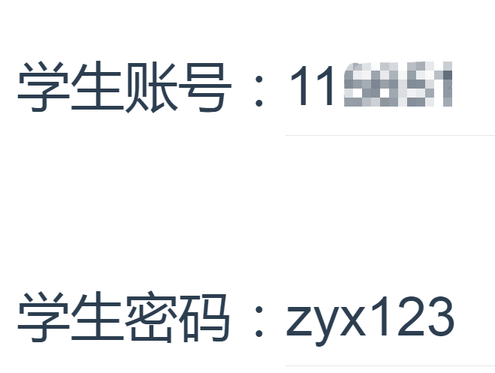

作品提交流程
步骤1：
使用电脑浏览器（推荐使用谷歌浏览器）打开赛事入口“泉州市人工智能教育资源公共平台”
https://www.newideacloud.com/index?edu=qzsjyj
步骤2：
点击网页右上角“智优学” 选择对应的学校跳转至学校网站
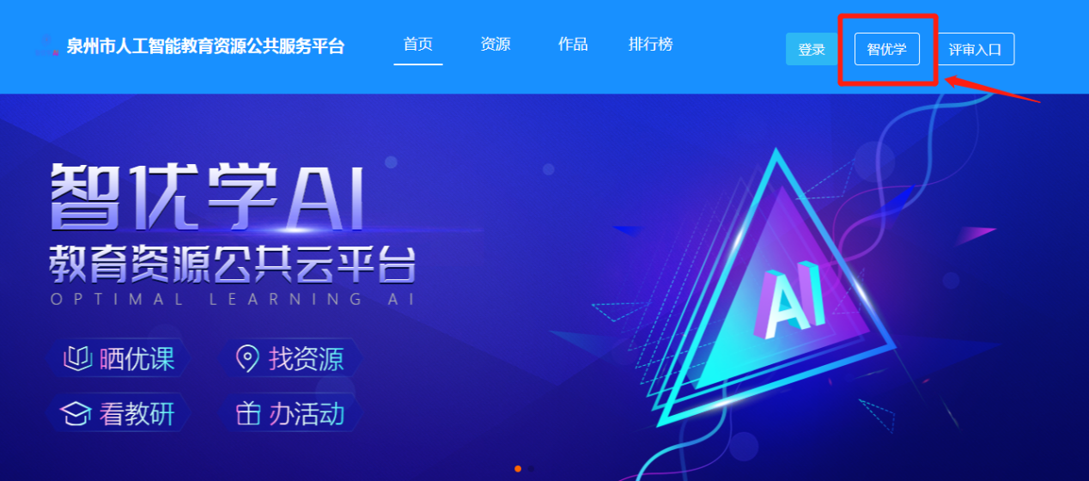
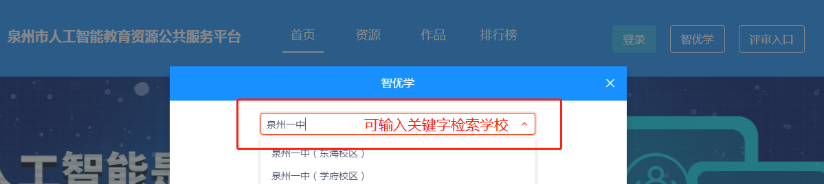
步骤3：
点击学生端输入账号密码登录（密码默认：zyx123）
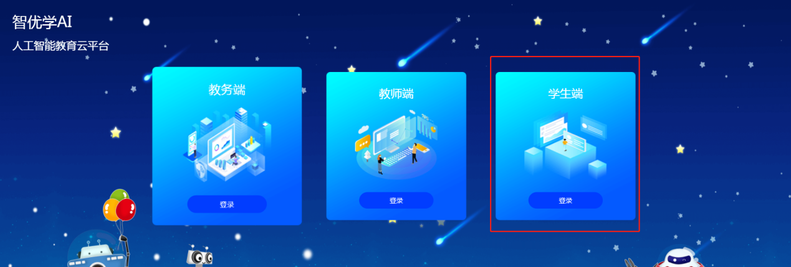
步骤4：
点击活动中心
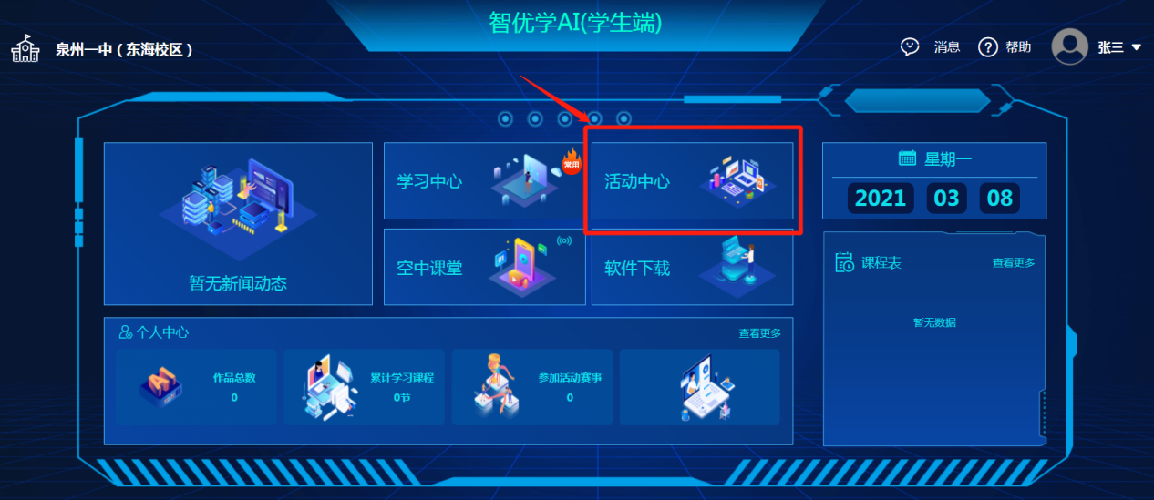
步骤5：
点击创客活动管理——正在进行——赛事“活动信息”
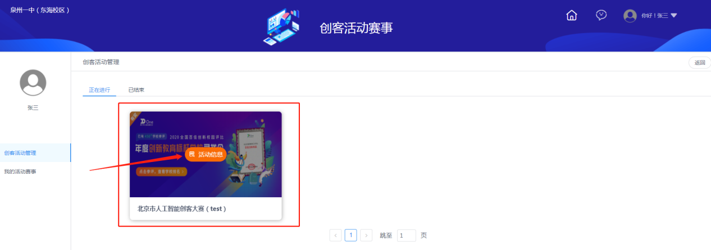
步骤6：
点击“我要报名”
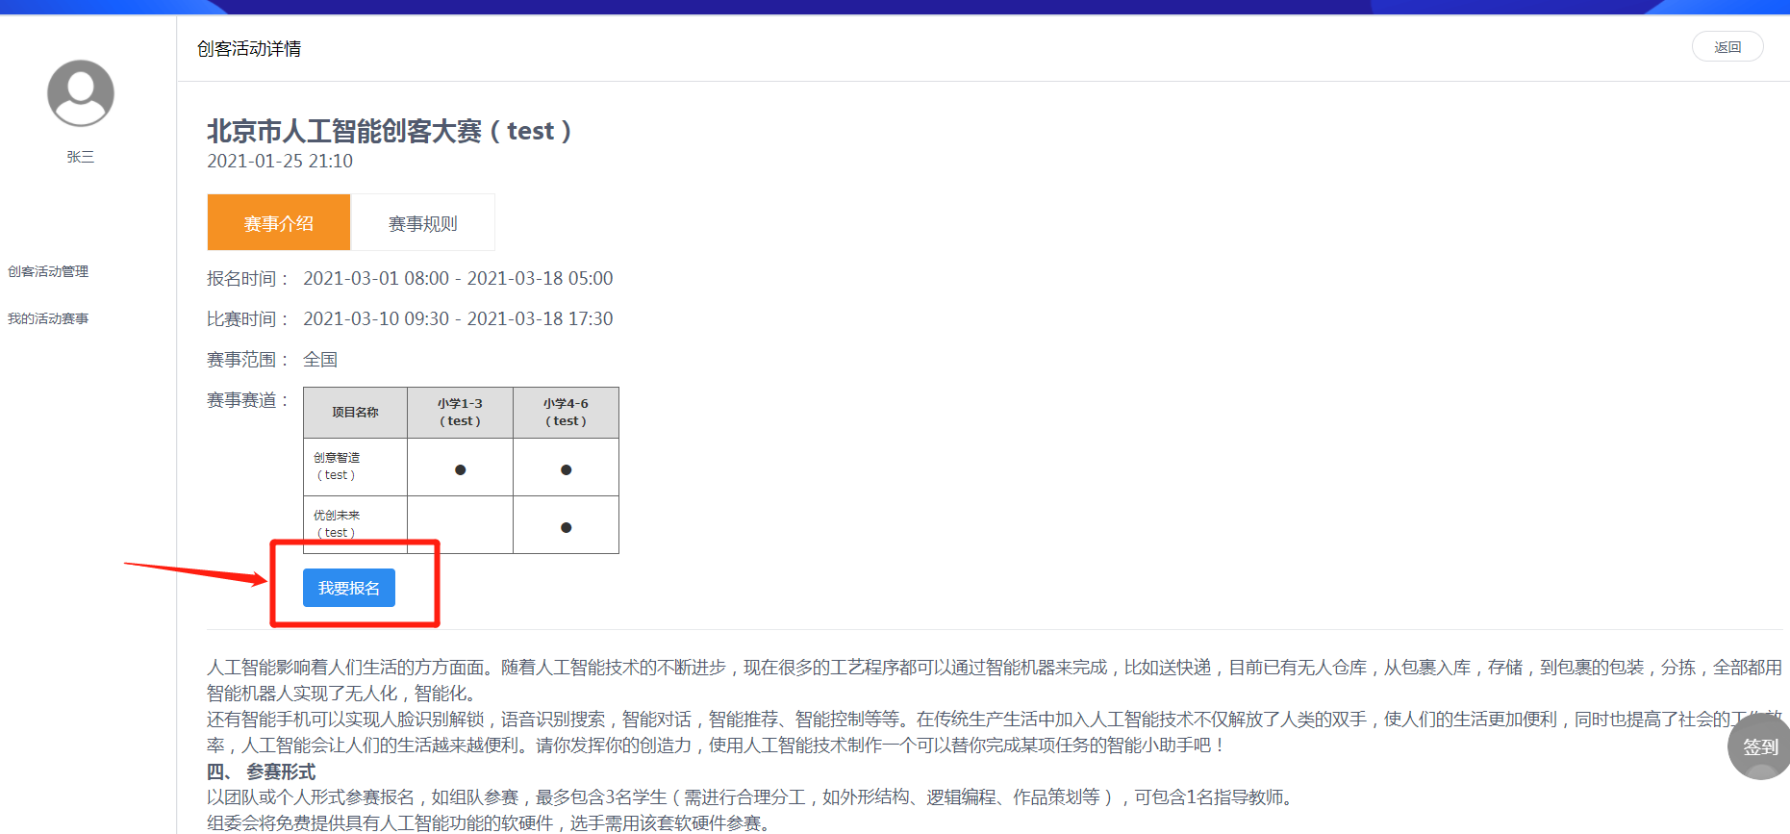
步骤7：
选择赛道，组别，性别 提交报名
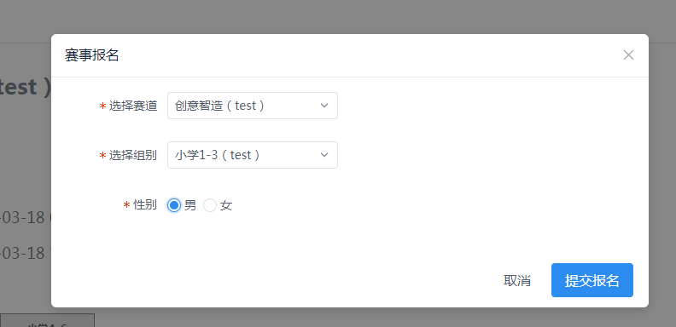

步骤8：
选择我的活动赛事——提交作品
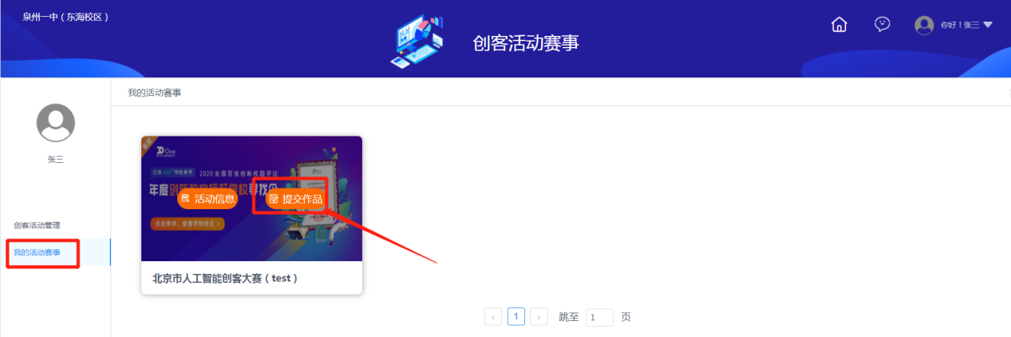
步骤9：
填写作品信息（带*号为必填项），填写完毕后查看后勾选“已阅读并同意 《作品授权承诺书》《智优学AI平台服务协议》 ”，点击提交。